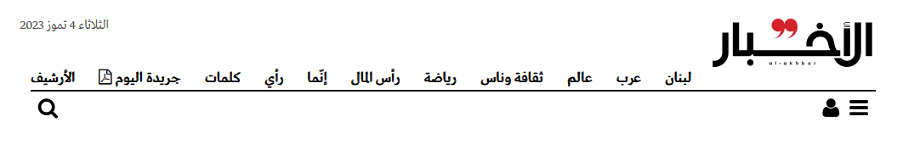

**اليوم العالمي للمفقودين: متى «الهيئة الوطنية» لكشف مصيرهم؟**

مجتمع- تقرير- راجانا حمية- السبت 31 آب 2019

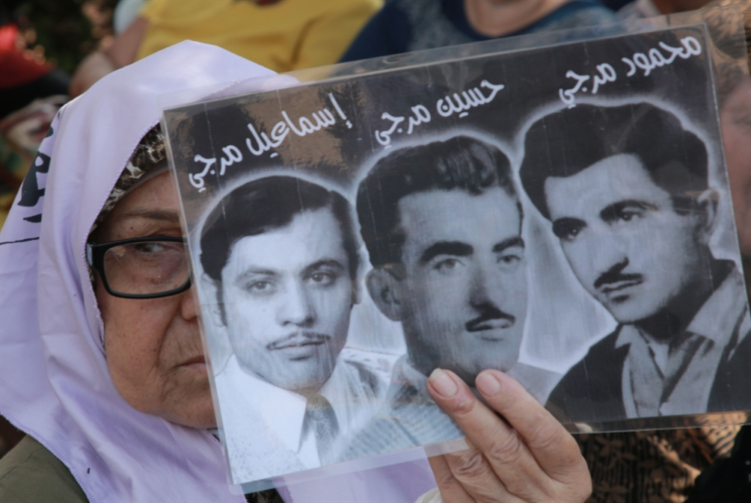

مذ أقفلت خيمة أهالي المفقودين والمخفيين قسراً أبوابها، تغيّر كل شيء. أمس، في ذكرى الثلاثين من آب الذي حددته الأمم المتحدة يوماً عالمياً للمفقودين، كانت الوجوه التي رافقت سنوات الفقد الكثيرة معدودة، فيما الوجوه الغالبة توحي بصلة نسب لم تعد الأم أساسها بعدما رحل معظمهن. شقيقات وأشقاء جلسوا هناك، يستكملون وجع أمهاتهم. لفوا أعناقهم بـ«فولارد» حملة «حقنا نعرف» الذي يحمل اسم الغائب وتاريخ ومكان فقده. هي مفارقة بوجهين: وجه محزن لأمهاتٍ رحلن وهنّ محمّلاتٍ بـ«غصّة اللاخبر» - كما تقول رئيسة لجنة أهالي المخطوفين والمفقودين وداد حلواني - وآخر يحمل أملاً بمن يكمل مسير البحث والنضال الذي توّج بعد أربعين سنة بإقرار قانون المفقودين والمخفيين قسراً (6 كانون الأول 2018).

رباب شحرور واحدة من اللواتي أكملن «الطريق» بعد الأم التي ماتت بسبب «قهرها على إخواتي». كانت هناك تحمل صورة شقيقيها أحمد ومحمد التي حملتها والدتها منذ عام 1982 وحتى وفاتها. لا تزال الشقيقة تواظب على الحضور إلى اللقاءات التي تنظمها لجنة الأهالي، وتقص حكاية شقيقيها «اللي راحوا هيك». تحفظ تفاصيلها كأنها تحدث للتو: «كنا في المنزل في بيروت، سمعنا نداء على الميكروفون بضرورة خروج الشبان إلى الساحة. يومها، خرج أحمد ومحمد وفي بالهما أنه لن يحدث لهما شيء لأنهما لا ينتميان لأي تنظيم». كان الشابان يبلغان من العمر 21 و22 عاماً. كانا «سند البيت»، تقول رباب، التي كانت في حينها في سن الـ 12 عاماً. وقف شقيقاها مع مئات الشبان لأربع ساعاتٍ في حر آب، وكانت بين الفينة والأخرى تجلب لهما الماء «ليبلّوا ريقن». كانت الساحة آخر مكان التقتهما فيه، وبعدها بدأت رحلة «أهل البيت». الأم التي عادت من الضيعة، حيث كانت «عم تموّن» تركت بعد ذلك كل شيء في البيت وصارت تنام على طريق المرفأ لتراقب البواخر التي تخرج من بيروت. بعدها، انتقلت إلى خيمة «الإسكوا» وبقيت هناك حتى ماتت «بحسرة إخواتي».

ليست رباب وحدها. ثمة كثيرات يكملن أيضاً مشوار البحث وينتظرن ما سيمنحهن إياه القانون «الذي انتزعناه بعرق الجبين»، تقول حلواني التي تنتظر هي الأخرى منذ اختطف زوجها عدنان قبل 36 سنة، وهو العمر نفسه الذي بلغته أيضاً لجنة الأهالي. كعادتها، كانت أمس. تستشرس في الدفاع عن حقوق انتزعها الأهالي بـ«قوّة الوجع» و«عرق الجبين». استعرضت سنواتٍ كانت محطات بالنسبة لأصحاب القضية، منها إقرار الأمم المتحدة عام 2010 الثلاثين من آب يوماً عالمياً للمفقودين وصولاً إلى نهاية 2018 الذي شهد ولادة قانون «المخطوفين والمخفيين قسرا». اليوم، يبلغ هذا القانون تسعة أشهرٍ من العمر. ولعلّ هذه الفترة تكون «مصادفة مقصودة لولادة طبيعية للهيئة الوطنية للكشف عن مصير المخطوفين والمخفيين قسرا». هذه الولادة هي المطلب الملح اليوم للأهالي، «لنخلص الحكي ويبلّش الشغل». من هنا، طالب الأهالي رئيس الحكومة سعد الحريري بالإسراع في إقرار الهيئة، على أن تكون «بمستوى عذاباتنا ونبل قضيتنا»، تقول حلواني، أي «خارج المحاصصة الطائفية والسياسية». هذا الشرط أساس، لسبب وحيد، وهو «أننا نريد مصالحة حقيقية».